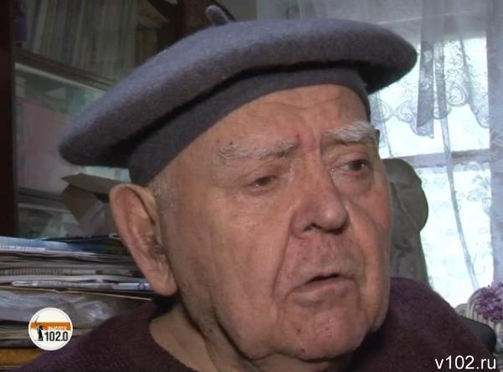
Волгоградский художник Лев Тырин:
«Во время бомбежки слоны и зебры разбегались по центру Сталинграда»

"Картинки моего детства" – под таким трогательным названием в Волгоградском театре юного зрителя зимой 2018 года была организована выставка рисунков. Первая персональная выставка художника Льва Николаевича Тырина. 31 января ему исполнилось 80 лет. Дитя Сталинграда в течение всей жизни рисовал свои воспоминания о детстве - отнюдь не светлом и радостном.
Так получилось, что о работах Тырина, которые потрясают своей натуралистичностью, волгоградцы узнали совсем недавно. Сам автор на встречу с первыми гостями выставки не пришел – не позволяет здоровье, да и отвык он от публики – живет тихо, уединенно, даже замкнуто. Для «Высоты 102» он сделал исключение, впустил в свой маленький мир и впервые в жизни дал видео-интервью.
Художник рассказал журналисту истории поистине зверского поведения фашистов, вспомнил, как питался кожаными башмаками и как наживую из его головы хирург доставал осколок бомбы.
Он признался, что хотел бы издать альбом своих картин, которые становятся в городе все популярнее. Сегодня, 9 мая, его работы уже в оцифрованном виде показали в интерактивном музее «Россия – моя история». В квартире дедушки на средства спонсоров потихоньку начали наводить порядок. Так, совет предпринимателей при администрации Красноармейского района оплатил ремонт в ванной комнате.
В жизни художника-отшельника, разменявшего девятый десяток лет, определенно настало время обновления и перемен, которых он, впервые за многие годы, не спешит сторониться.

По материалам http://v102.ru/news/72765.html

